**桌面应用程序设计 小测验 提交**

**姓名：贾久乐**

**学号：201831062315**

**成绩：**

1. 英语4,6级考试的阅读，词汇量大，一向是大家比较头痛的问题。如果能够开发一款桌面应用程序，能够统计历年阅读真题中的词汇出现的次数，对高频词汇进行重点学习，将会大大提高学习效率。请利用所学的桌面应用开发知识，完成一个英语文章词汇统计类小软件，功能要求如下所示：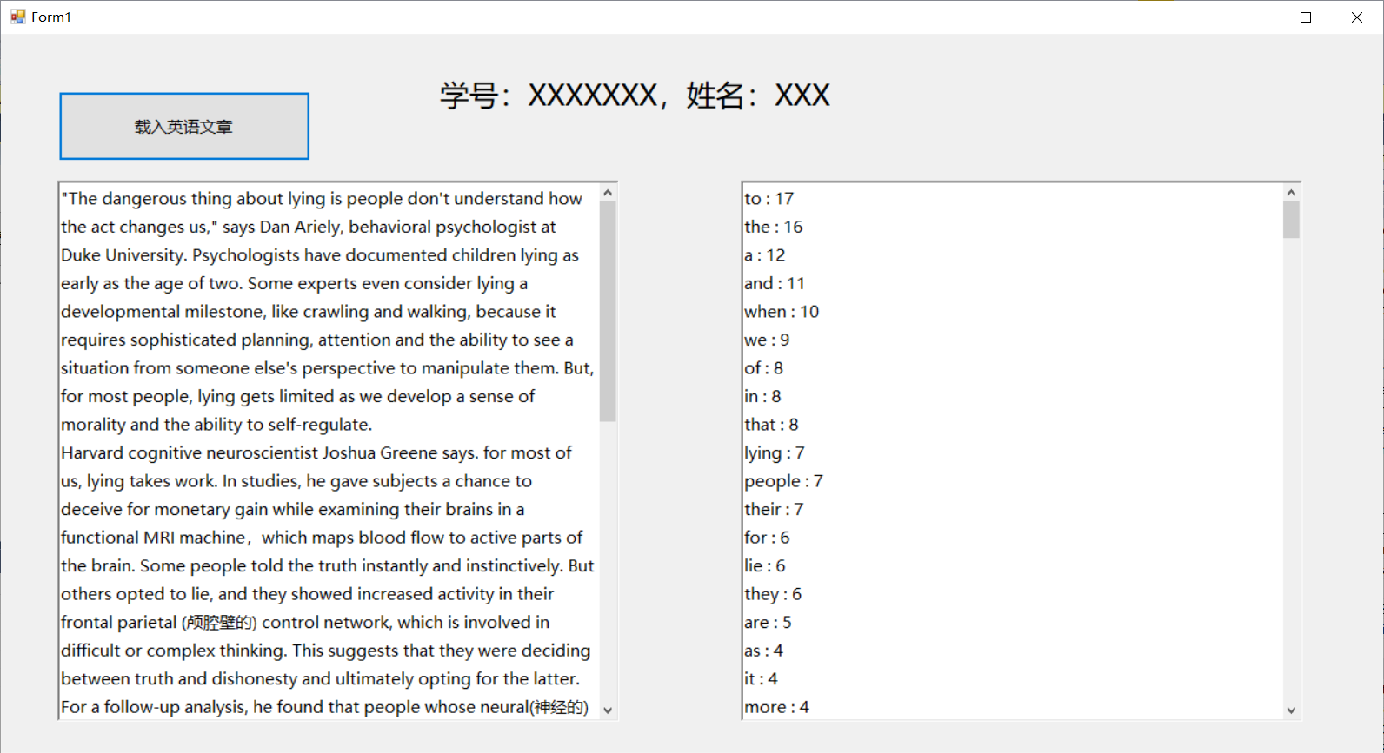

软件界面提示：

* 该软件包含一个主窗体。
* 主窗体包含一个Label，字体微软雅黑，20号，用于显示姓名和学号
* 包含一个Button，Text属性为“载入”用于载入包含英语文章内容的txt文件。
* 包含两个RichTextBox，左边的用于显示文章原始内容；右边的用于显示单词统计结果。

软件代码提示：

* 当用户点击“载入英语文章”按钮的时候，通过OpenFileDialog对象，ShowDialog显示，并利用FileName属性，获取用户希望打开的文件的名称和路径。
* 自己在网站上搜素一篇英语文章（只要是全英文均可），然后存储为test.txt，作为测试以及功能展示用文件。
* 用户选择了test.txt后，利用FileStream，和StreamReader对象的readToEnd方法，读入该文件内容。
* 利用Split方法，将读入的文件字符串划分为一个个单词，存储到string[] strAllWords中。
* 创建Dictionary<string, int> dicWords = new Dictionary<string, int>()； 利用该字典，存储单词，以及出现次数键值对。 Key为英文单词，Value为出现次数。Dictionary 的常用用法若不熟悉，可百度搜索。
* 遍历strAllWords，利用ContainsKey方法判断某个单词是否在词典中。如果该词没有在字典中，则添加到字典中；如果该词已经在词典中，该词的出现次数加1。实例代码如下：

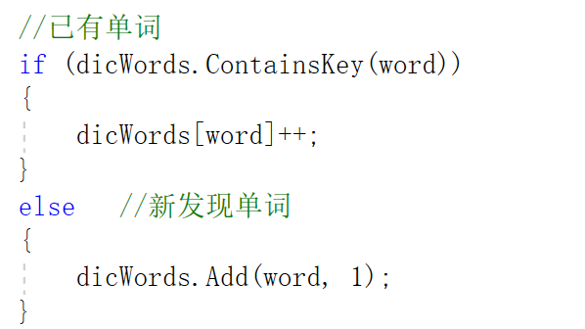

* 对存有各个单词的词典按出现次数降序排列：



* 循环遍历该词典， 将单词以及次数提取出来：

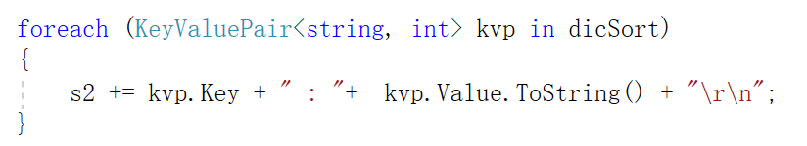

* 最终，将总的统计结果s2显示在richTextBox2中。

1. 答案（界面运行截图 + 代码（文本粘贴））

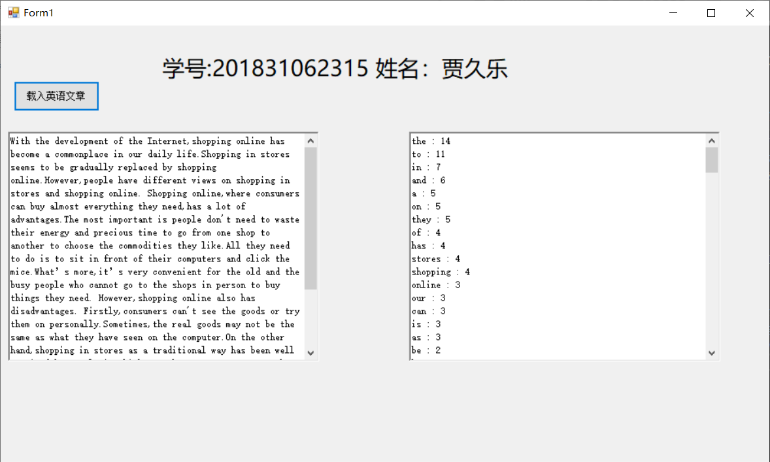

using System;

using System.Collections.Generic;

using System.ComponentModel;

using System.Data;

using System.Drawing;

using System.IO;

using System.Linq;

using System.Text;

using System.Threading.Tasks;

using System.Windows.Forms;

namespace _1_

{

public partial class Form1 : Form

{

public Form1()

{

InitializeComponent();

}

private void button1_Click(object sender, EventArgs e)

{

OpenFileDialog openFileDialog = new OpenFileDialog();

int i = 0;

String path = null;

if (openFileDialog.ShowDialog() == DialogResult.OK)

{

path = openFileDialog.FileName;

StreamReader streamReader = new StreamReader(path);

String line;

while ((line = streamReader.ReadLine()) != null)

{

richTextBox1.AppendText(line);

}

}

openFileDialog.InitialDirectory = @"D:\新建文件夹.txt";

openFileDialog.Filter = "(ppm文件)*.text|*.text";

openFileDialog.ShowDialog();

StreamReader sr = new StreamReader(openFileDialog.FileName);

String s = sr.ReadToEnd();

string[] pixels = s.Split(' ');

Dictionary<string, int> dicWords = new Dictionary<string, int>();

for (; i < pixels.Length; i++) {

String word = pixels[i];

if (dicWords.ContainsKey(word))

{

dicWords[word]++;

}

else { //发现新单词

dicWords.Add(word, 1);

}

}

var dicSort = from objDic in dicWords orderby objDic.Value descending select objDic;

foreach (KeyValuePair<string, int> kvp in dicSort) {

richTextBox2.AppendText(kvp.Key + " : " + kvp.Value.ToString() + "\r\n");

}

}

}

}

1. 创建圆形头像是很多社交类软件常见的需求。请利用所学桌面开发相关知识，开发一款圆形头像生成软件。具体功能要求如下所示：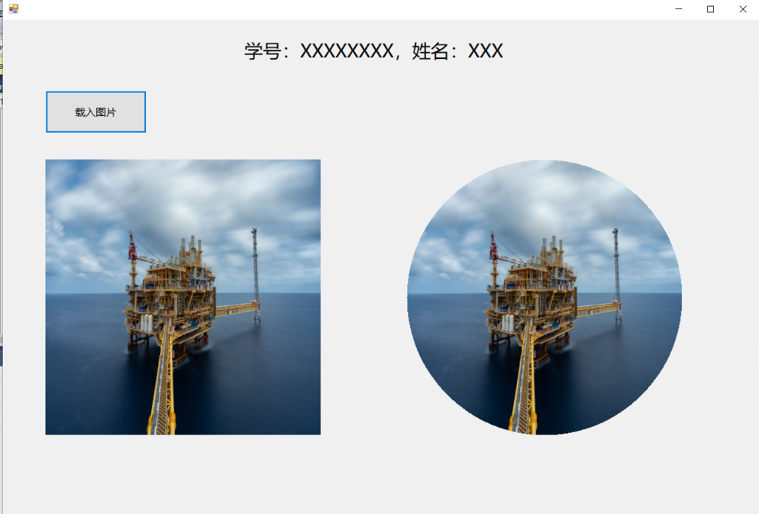

软件界面提示：

* 该软件包含一个主窗体。
* 主窗体包含一个Label，字体微软雅黑，20号，用于显示姓名和学号
* 包含一个Button，Text属性为“载入图片”用于载入一张原始图片。
* 两个PictureBox，左边的用于显示载入的图片；右边的用于显示圆形头像。
* 两个PictureBox的大小均为400 * 400， BorderStyle属性为FixedSingle。

软件代码提示：

* 当用户点击载入图片按钮的时候，利用OpenFileDialog，获得用户想要载入的图片文件的位置和名称信息。
* 通过Image img = Image.fromFile(“图片文件名称”), 将获取的图片文件载入内存。
* 通过Image img2 = img.GetThumbnailImage(400, 400, null, IntPtr.Zero);将img对象缩放到400*400。
* 通过将PictureBox1的BackGroundImage对象设置为img2。即可显示出你载入的图像。
* 接下来，制作圆形头像。
* 利用img2，创建一个纹理画刷TextureBrush对象tb。
* 利用CreateGraphics方法获取PictureBox2的Graphics对象g。
* 利用tb画刷，调用绘图对象g的FillEllipse方法，即可绘制出圆形头像。

1. 答案（界面运行截图 + 代码（文本粘贴））

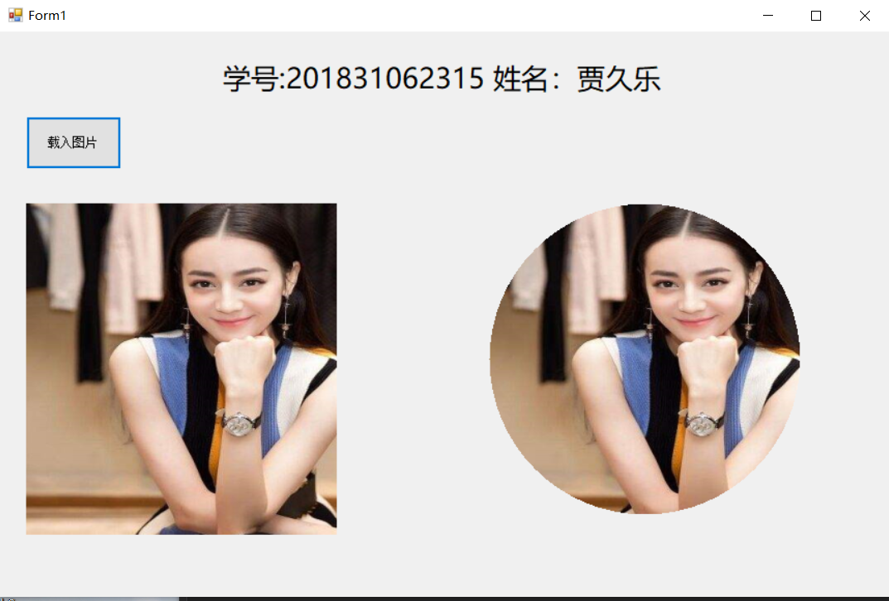

using System;

using System.Collections.Generic;

using System.ComponentModel;

using System.Data;

using System.Drawing;

using System.Linq;

using System.Text;

using System.Threading.Tasks;

using System.Windows.Forms;

namespace _2__

{

public partial class Form1 : Form

{

public Form1()

{

InitializeComponent();

}

Image image;

private void button1_Click(object sender, EventArgs e)

{

OpenFileDialog openFileDialog = new OpenFileDialog();

String path = null;

if (openFileDialog.ShowDialog() == DialogResult.OK) {

path = openFileDialog.FileName;

image = Image.FromFile(path);

Image img2 = image.GetThumbnailImage(400, 400, null, IntPtr.Zero);

pictureBox1.Image = img2;

TextureBrush tb=new TextureBrush(img2);

Graphics g = pictureBox2.CreateGraphics();

Rectangle rect = new Rectangle(0, 0, 300, 300);

g.FillEllipse(tb,rect);

g.Dispose();

}

}

}

}

1. 新购买的显示器可能由于品控问题，出现坏点；但平常使用很难发现。为了能够发现屏幕上的坏点，你决定应用所学的桌面应用技术开发一个小的屏幕坏点检测软件。具体功能要求如下所示：

软件界面提示：

 

该软件包含一个主窗体。

* 设置该主窗体的FormBorderStyle为None去除标题栏等边框。
* 设置该主窗体的WindowState为Maxmized，全屏显示该窗体。
* 主窗体上添加一个Label，Label的AutoSize属性设置为false，Dock属性设置为fill。Font属性设置为微软雅黑，50。TextAlign属性设置为居中。
* 主窗体中添加一个timer，Interval属性设置为500， Enabled属性设置为true。

软件代码提示：

* 为timer控件添加Tick事件。
* Tick事件中，利用Random随机生成Color，并设置为窗体的BackColor，已达到显示器屏幕每半秒钟变化一个颜色的目的。
* 定义一个字符串数组，用于存储你名字的汉语拼音中的每一个字母。Tick事件中，编写代码，每0.5秒，显示一个你名字中的一个字母。上述变化过程循环执行。
* 设置主窗体的KeyPreview属性为true，为该主窗体添加KeyDown事件，并编写代码，当用户按下键盘上的esc键后，关闭整个窗体。

1. 答案（界面运行截图 + 代码（文本粘贴））





using System;

using System.Collections.Generic;

using System.ComponentModel;

using System.Data;

using System.Drawing;

using System.Linq;

using System.Text;

using System.Threading.Tasks;

using System.Windows.Forms;

namespace _4__

{

public partial class Form1 : Form

{

public Form1()

{

InitializeComponent();

}

private void Form1_KeyPress(object sender, KeyPressEventArgs e)

{

}

private void Form1_KeyDown(object sender, KeyEventArgs e)

{

if (e.KeyData == Keys.Escape)

{

Application.Exit();

}

}

int i = 0;

private void timer1_Tick(object sender, EventArgs e)

{

timer1.Interval++;

int j = 0;

String[] a = new String[9];

a[0] = "j";

a[1] = "i";

a[2] = "a";

a[3] = "j";

a[4] = "i";

a[5] = "u";

a[6] = "l";

a[7] = "e";

if (timer1.Interval > 500)

{

Random random = new Random();

this.BackColor = Color.FromArgb(random.Next(250), random.Next(250), random.Next(250));

if (i < 9){

label1.Text = a[i];

i++;

}

else{

i = 0;

}

}

}

}

}